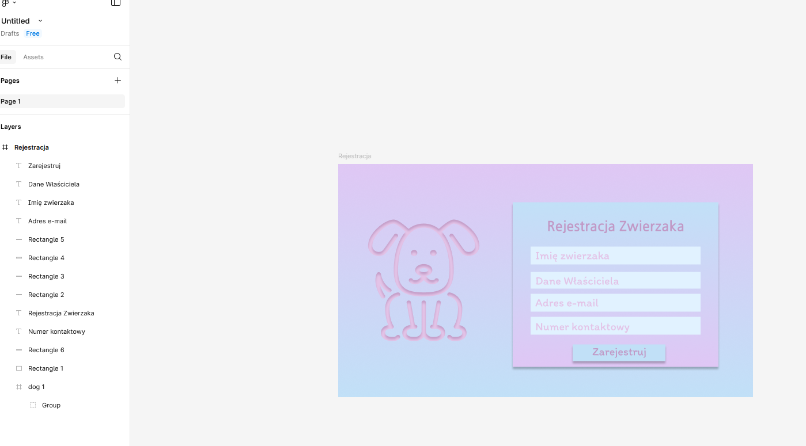

Zweryfikuj, czy opis każdego slajdu jest wyświetlany poprawnie.

Krok 1: Otwórz stronę z galerią.

Krok 2: Dla każdego slajdu, sprawdź, czy tytuł i opis są wyświetlane.

Krok 3: Upewnij się, że tytuł i opis odpowiadają oczekiwanym treściom.

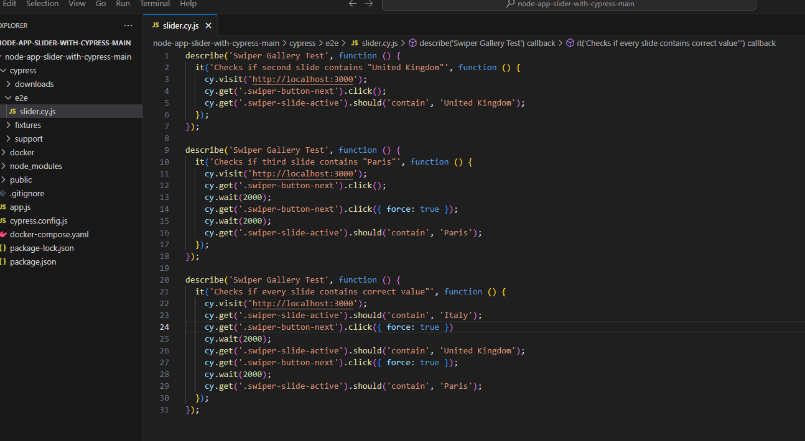

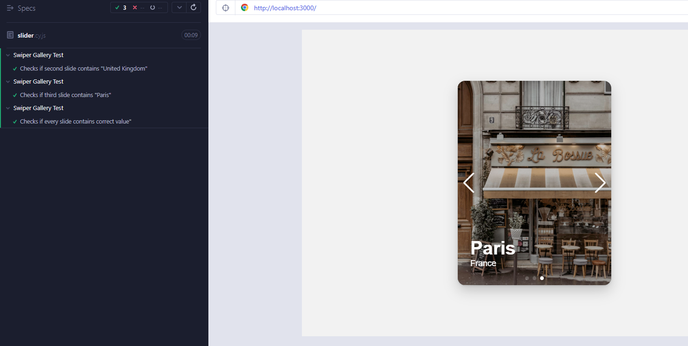

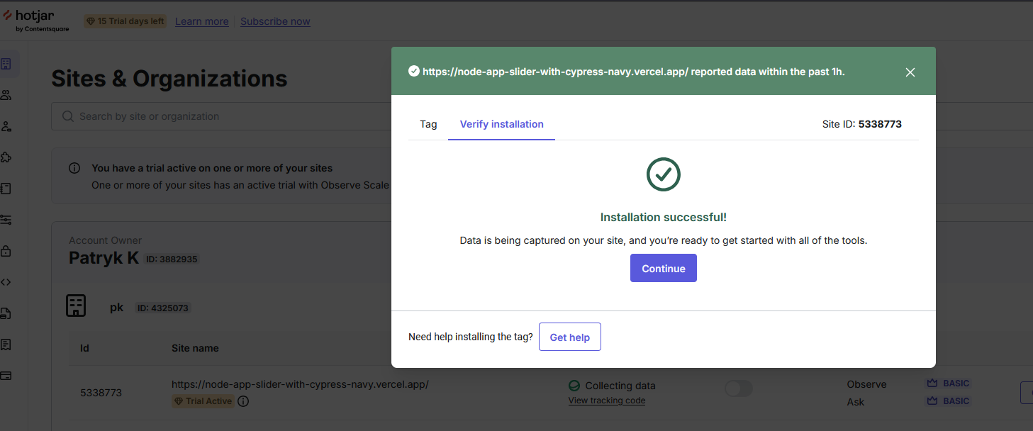

Heatmap

I

Replay